PREFEITURA DE GUARULHOS SECRETARIA DE EDUCAÇÃO
TERMO DE APOSTILAMENTO NO 01
AO TERMO DE COLABORAÇÃO NO 002624/2021-SESE-RPP

MODALIDADE: EDUCAÇÃO BÁSICA / EDUCAÇÃO INFANTIL - CRECHE TERMO DE COLABORAÇÃO NO 002624/2021 -SESE-RPP TERMO DE APOSTILAMENTO NO 01-002624/2021 -SESE-RPP PROCESSO ADMINISTRATIVO: 36.846/2021 PARTICIPES: Município de Guarulhos e Associação Cultural Comunitária São João Batista — Unid III
FINALIDADE DO TERMO DE APOSTILAMENTO: Reajuste da locação do imóvel onde está instalada a unidade escolar, no exercício de 2023.
O Secretário de Educação, Alex Viterale de Sousa, devidamente qualificado no Processo Administrativo citado, promove o presente TERMO DE APOSTILAMENTO a fim de fazer constar no Termo de Colaboração no 002624/2021 -SESE-RPP, o que segue:
Rubrica Fls.
Classificação: P.A. NO

OBJETO: "A colaboração técnica e financeira visando disciplinar os esforços conjuntos a serem realizados pelo Município e pela Instituição, para o desenvolvimento complementar da educação pública e gratuita prestada pela Rede Municipal de Guarulhos, na modalidade "Educação Básica / Educação Infantil - Creche", na Unidade sito a Rua Itapuras, 272 — Vila Bernardino — Guarulhos - SP."
Art 1 0 - As cláusulas e subcláusulas adiante passam a vigorar com a seguinte redaçäo:
3.8. VALOR MENSAL DO ACRÉSCIMO PARA CUSTEAR LOCAÇÃO: À partir de janeiro de 2023 RS4.761 (quatro mil, setecentos e sessenta e um reais) + IPTU: R$ 8 1 5, 13 (oitocentos e quinze reais e treze centavos) - (em PARCELAS).
3.12. VALOR DO TERMO DE COLABORAÇÃO: RS2.619.648,08 (dois milhões, seiscentos e dezenove mil, seiscentos e quarenta e oito reais e oito centavos), sendo para o exercício de 2023 0 valor de RS
1.372.389,16 (um milhão, trezentos e setenta e dois mil, trezentos e oitenta e nove reais e dezesseis centavos).
3.13. Dotação Orçamentária:
Os recursos financeiros encontram-se respaldo no orçamento anual, nos termos confirmados pelo Ordenador da Despesa, onerando-se as seguintes dotações orçamentárias:
NO 1480-08 10. 1236500062.035.01 .21 00000.335039.005 NO 1482-08 10. 1236500062.035.01 .2 1 00000.445039.005
Art 20 - Permanecem inalteradas as demais cláusulas e subcláusulas.
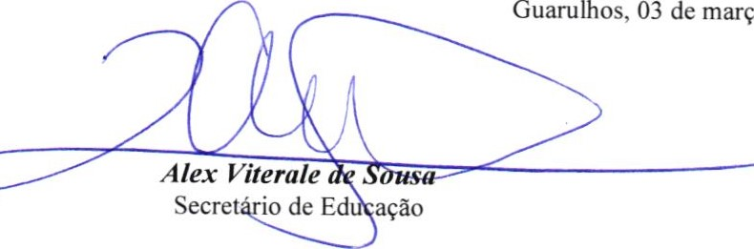
março
de
2023

ANEXO RP-09 - REPASSES AO TERCEIRO SETOR - TERMO DE
CIÊNCIA E DE NOTIFICAÇÃO - TERMO DE
COLABORAÇÃO/FOMENTO
(redaçäo dada pela Resolução no 11/2021)
ÓRGÄO/ENTIDADE PÚBLICO (A): Município de Guarulhos / Secretaria da Educação
ORGANIZAÇÃO DA SOCIEDADE CIVIL PARCEIRA: ASSOCIAÇÃO CULTURAL COMUNMITÁRIA SÃO JOÃO BATISTA - UNID III
TERMO DE COLABORAÇÄO/FOMENTO N O (DE ORIGEM): 002624/2021-SESE-

R pp
OBJETO: Colaboração Técnica e Financeira visando disciplinar os esforços conjuntos a serem realizados pelo Município e pela Instituição, para o desenvolvimento complementar da educação pública e gratuita prestada pela Rede Municipal de Guarulhos, na modalidade Educação Básica / Educação Infantil - Creche.
VALOR TOTAL DO AJUSTE: R$2.619.648,08
Pelo presente TERMO, nós, abaixo identificados.
1. Estamos CIENTES de que:
- o ajuste acima referido e seus aditamentos / o processo de prestação de contas, estará(ão) sujeito(s) a análise e julgamento pelo Tribunal de Contas do Estado de São Paulo, cujo trâmite processual ocorrerá pelo sistema eletrônico;
- poderemos ter acesso ao processo, tendo vista e extraindo cópias das manifestações de interesse, Despachos e Decisões, mediante regular cadastramento no Sistema de Processo Eletrônico, conforme dados abaixo indicados, em consonância com o estabelecido na Resolução no 01/2011 do

TCESP;
- além de disponíveis no processo eletrônico, todos os Despachos e Decisões que vierem a ser tomados, relativamente ao aludido processo, serão publicados no Diário Oficial do Estado, Caderno do Poder Legislativo, parte do Tribunal de Contas do Estado de São Paulo, em conformidade com o artigo 90 da Lei Complementar no 709, de 14 de janeiro de 1993, iniciando-se, a partir de então, a contagem dos prazos processuais, conforme regras do Código de Processo Civil;
- as informações pessoais do(s) responsável(is) pelo órgão concessor e entidade beneficiária, estão cadastradas no módulo eletrônico do "Cadastro Corporativo TCESP — CadTCESP", nos termos previstos no Artigo 20 das Instruções
11001/2020, conforme "Declaração(ões) de Atualização Cadastral" anexa (s);
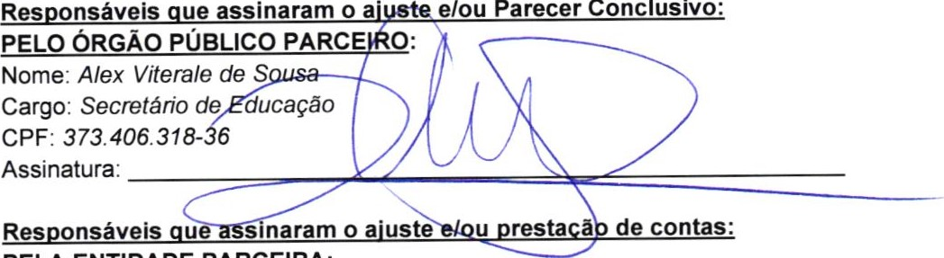
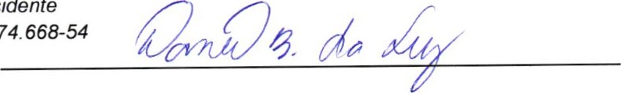
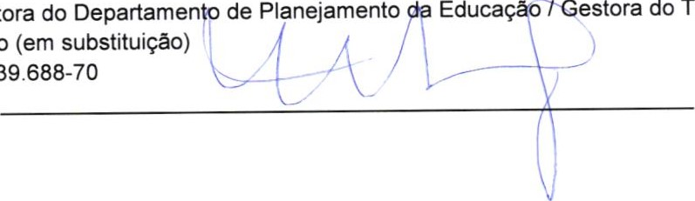
2. Damo-nos por NOTIFICADOS para:
elou
Parecer
Conclusivo:
assinaram
CPF:
389.674.668-54
PELA
ENTIDADE
PARCEIRA
:
Nome:
Daniel
Bernardino
da
Luz
Educa
ThGestora
do
Termo
de
- O acompanhamento dos atos do processo até seu julgamento final e consequente publicação;
- Se for o caso e de nosso interesse, nos prazos e nas formas legais e regimentais, exercer o direito de defesa, interpor recursos e o que mais couber.
LOCAL e DATA: Guarulhos, 03 março de 2023
AUTORIDADE MÁXIMA DO ÓRGÃO PÚBLICO PARCEIRO:
Nome: Gustavo Henric Costa
Cargo: Prefeito
CPF: 313.006.468-02
ORDENADOR DE DESPESA DO ÓRGÃO PÚBLICO PARCEIRO:
Nome: Alex Viterale de Sousa
Cargo: Secretário de Educação
CPF: 373.406.318-36
AUTORIDADE MÁXIMA DA ENTIDADE BENEFICIÁRIA:
Nome: Daniel Bernardino da Luz Cargo: Presidente

PELO
Assinatura.
Cargo: Presidente CPF: 389.674.668-54 Assinatura.
Demais Responsáveis:
Tipo de ato sob sua responsabilidade: Açðes de acompanhamento, monitoramento e avaliação, e prestação de contas. Nome: Maria Angela Gianetti
Cargo: Diretora
Colaboração (em substituição) CPF: 011239.688-70 Assinatura:

